Муниципальное дошкольное образовательное учреждение «Детский сад № 75»

Методическая разработка
Конспект образовательной деятельности «Лепка»
Тема: «Филимоновский петушок», младшая группа

Выполнила: воспитатель первой квалификационной категории
Калинина Валентина Владимировна

Ярославль, 2020

Конспект образовательной деятельности «Филимоновский петушок»
Цель: закрепление знаний детей о народно-прикладном творчестве, филимоновской росписи.
Задачи:
Воспитательные:
- воспитывать эстетическое восприятие изделий народных мастеров, любовь к народному творчеству.
Развивающие:
-развивать мелкую моторику;
-развивать внимание, память, речь;
-развивать чувство формы и ритма.
Образовательные
-учить раскрашивать и создавать узоры с помощью пластилина на силуэтах изображения;
-закрепить навыки работы с пластилином: отщипывание, круговое раскатывание, примазывание пластилина к основе;
- закреплять знание основных цветов (зеленый, желтый, красный)

Предварительная работа:
Беседа о народных промыслах, рассматривание иллюстраций с изображением филимоновской игрушки. Чтение стихотворений, загадок, разучивание пальчиковой гимнастики «Петушок», разучивание «Петушки распетушились», упражнение «прятки в песке»

Материалы и инструменты: филимоновские игрушки; готовые варианты работ для показа детям; силуэты петушка, вырезанные из картона; пластилин жёлтого, зелёного и красного цвета; дощечки, бумажные салфетки, игрушка Дед Филимон, музыкальное сопровождение, запись игры «Мы в автобусе сидим», подносы с песком, кисти, сладкие сюрпризы для детей
Содержание образовательной деятельности
Дети собираются в круг на ковре с воспитателем.

В: Доброе утро, ребята. Я очень рада приветствовать вас в это замечательное весеннее утро. К нам пришли гости. Что мы с вами забыли сделать?
Ответы детей
В: Совершенно верно. Давайте поздороваемся с нашими гостями.
Все вместе: Доброе утро!
В: У меня сегодня прекрасное настроение, а у вас?
Ответы детей.
В: Предлагаю поделиться хорошим настроением друг с другом. А поможет нам волшебный клубочек.
Дети передают клубок со словами «Я желаю тебе хорошего настроения»
В: Молодцы. Теперь у каждого хорошего настроения стало больше. Приглашаю вас в увлекательное путешествие. Вы согласны?
Ответы детей.
В: Тогда занимаем свои места в нашем волшебном автобусе.
Двигаемся под музыку.
В: Внимание, остановка.
«Выходим из автобуса», рассаживаемся на ковре.
Воспитатель: Ребята, вы слышите, какие красивые звуки доносятся, что же это может быть? (включается аудиозапись).
Дети: Свистульки
Воспитатель: Правильно это свистульки. А вы уже слышали эти звуки? И знаете, куда мы с вами приехали?
Ответы детей.
В: возможно вы и правы. Давайте проверим ваши ответы. Предлагаю подойти туда, откуда доносятся звуки (дети идут на звук и подходят к столу с игрушками).
Детей встречает «дед Филимон», здоровается и читает стихотворение:
Филимоновские игрушки
Из старинной деревушки.
Мишки, барышни, барашки,
Разноцветные коняшки,
Черепашки, петушки
До чего же хороши!!!
В: замечательные игрушки, у тебя дед Филимон. А мы с ребятами очень играть любим. Может ты снами поиграешь?
Д.Ф: Конечно. Моя любимая игра – прятки. А еще я слышал, что дети любят играть в песок. А вам нравится играть в песок?
Дети: да
Д.Ф: хорошо, потому что я спрятал игрушку в песке. Хотите поискать?
Ответы детей.
Д.Ф: чудесненько. Тогда я вас приглашаю к вашим маленьким песочницам.
Проводится инструктаж. Дети из песка (на подносе) кисточками «раскапывают» изображение петушка.
В: дед Филимон, Посмотри, петушки у нас не такие яркие, как твои игрушки….Ребята, что же нам делать?
Ответы детей.
В: Хорошая идея, у вас возникла. Порадуем деда Филимона, украсим его петушков. А чем мы можем это сделать?
Ответы детей
Инструктаж по работе с пластилином.
Показ образца
В: ребята, чтобы нам легче было выполнить работу, необходимо размять наши пальчики…
Пальчиковая гимнастика
Петушок наш вдруг проснулся,
(Ладонь вверх, указательный палец опирается на большой, остальные расставлены вверх)
Прямо к солнцу повернулся.
(Повертеть кистью руки в разные стороны)
Кукарекнул раз, два, три!
(Разводить и сводить указательный и большой палец)
Ты сегодня не проспи.
(Погрозить пальчиком)
В: отлично. Теперь мы приступаем к работе.
Выполнение работы под музыку
Физкультминутка
Петушки распетушились,
Но подраться не решились.
Если очень петушиться
Можно перышек лишиться,
Если перышек лишиться
Нечем будет петушиться.
(дети имитируют движения петушка по ходу текста)
В: замечательные работы у вас получились. Расскажите, пожалуйста, почему вы смогли выполнить задание?
Ответы детей
В: а всем было легко и весело?
Ответы детей.
В: замечательно! У нас с вами есть два домика с курочками. В одном домике курочка радостная, а в другом – задумчивая. Поселите своих петушков к веселой курочке – если все было просто и интересно, и к задумчивой, если возникали трудности.
Дети выставляют свои работы ( при помощи воспитателя)
В: чудесная выставка у нас получилась. Полюбуйся, дед Филимон.
Д.Ф.: спасибо, ребята. Вы отлично потрудились. А я вам в детский сад прислал сюрпризы.
В: нам пора отправляться обратно в детский сад. Садимся на «Автобус»
Двигаемся под музыку.
Воспитатель благодарит детей за занятие. Раздает сладкие сюрпризы.

Приложение 1

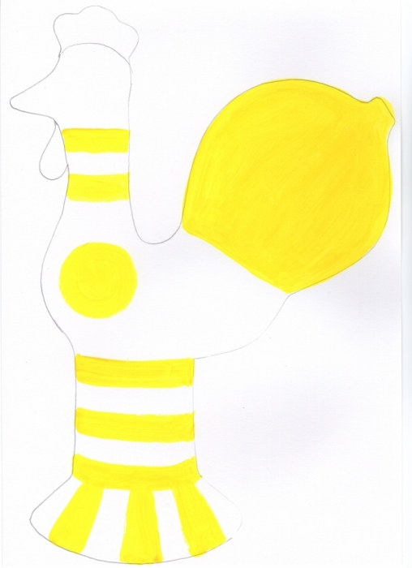

Приложение 2

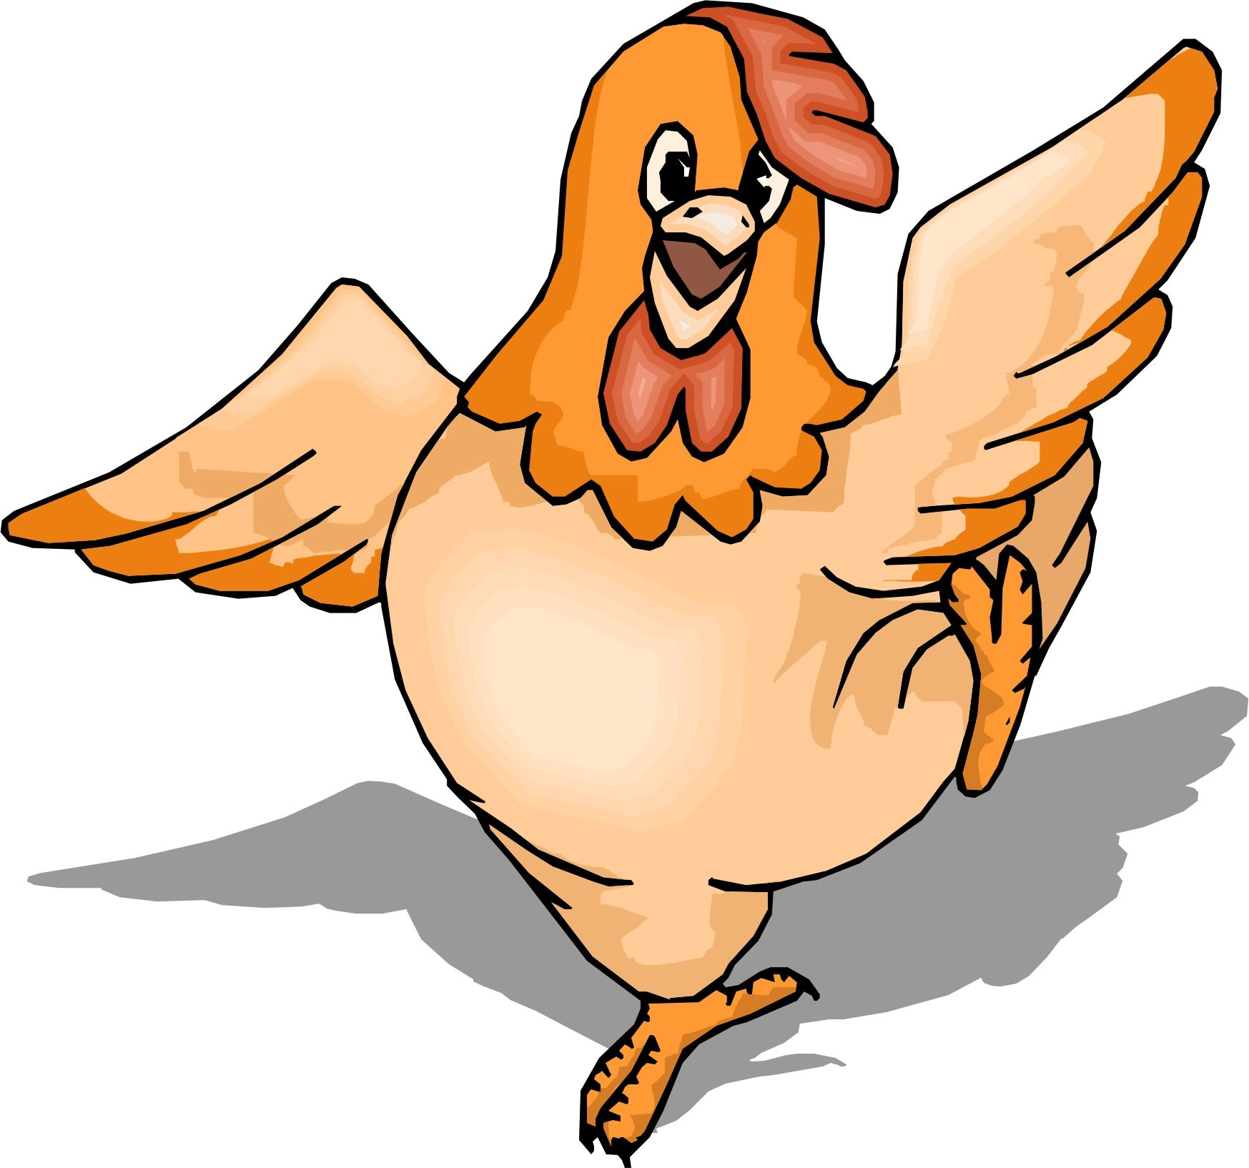

Приложение 3
